

Documentação

SviGufo

|  |  |  |  |  |
| --- | --- | --- | --- | --- |
| Alameda Barão de Limeira, 539 – São Paulo/SP |  |  |  | sp.senai.br |

Sumário

1. Resumo 2

Objetivos

1. Descrição do projeto 2

Resumo do projeto

1. Modelagem de Software 3

Modelo Lógico

Modelo Físico

Modelo Conceitual

Cronograma

1. Funcionalidades 8

Web

Mobile

1. Protótipos 9

Web

Mobile

1. Front-End 10
2. Mobile 11
3. Arquitetura do Projeto 12
4. Referências 13

Links

Livros

Resumo

Objetivos

Coloque aqui a descrição do documento

Descrição do projeto

Coloque aqui a descrição completa do projeto

Resumo do projeto

Coloque aqui um resumo sobre o projeto

Modelagem de Software

Coloque aqui brevemente o que é a modelagem de software.

Modelo Lógico

Chaves primárias e estrangeiras de acordo com as entidades/tabelas apresentadas.

|  |  |  |  |  |  |
| --- | --- | --- | --- | --- | --- |
| Clínica | | | | | |
| ID | Nome | Razão Social | CNPJ | Horário de Funcionamento | Localidade |
| 1 | SP Medical Group | SP Medical Group | 1,23457E+13 | Dàs 7:00h às 19:00h | Alameda Barão de Limeira, 539 - Santa Cecilia, São Paulo - SP, 01202-001 |

|  |  |  |  |  |  |  |
| --- | --- | --- | --- | --- | --- | --- |
| Usuários | | | | | | |
| ID | Nome | E-mail | Senha | Telefone | Tipo de Usuário | ID_Clinica |
| 1 | Antônio da Silva | [antonio@email.com](mailto:antonio@email.com) | 142414 | (11) 94444-4444 | 1 | 1 |
| 2 | Jose Carlos | [jose@email.com](mailto:jose@email.com) | 421414 | (11) 95555-5555 | 2 | 1 |
| 3 | Ruan Cardoso | [ruan@emal.com](mailto:ruan@emal.com) | 4124124 | (11) 96666-6666 | 3 | 1 |
| 4 | Ana Júlia | [ana@julia.com](mailto:ana@julia.com) | 12424 | (11) 97777-7777 | 3 | 1 |
| 5 | Cláudia Joaquina | [claudia22@email.com](mailto:claudia22@email.com) | 412414 | (11) 9888-88888 | 2 | 1 |

|  |  |  |  |
| --- | --- | --- | --- |
| Médicos | | | |
| ID | ID Usuário | ID Especialidade | CRM |
| 1 | 2 | 1 | 5677656757 |
| 2 | 5 | 4 | 9812739918 |

|  |  |
| --- | --- |
| Tipos de Usuário | |
| ID | Nome |
| 1 | Administrador |
| 2 | Médico |
| 3 | Paciente |

|  |  |
| --- | --- |
| Status | |
| ID | Nome |
| 1 | Confirmado |
| 2 | Aguardando Confirmação do médico |
| 3 | Recusado |
| 4 | Adiado |

|  |  |
| --- | --- |
| Especialidades | |
| ID | Nome |
| 1 | Psiquiatra |
| 2 | Cardiologista |
| 3 | Endocrinologista |
| 4 | Nutricionista |
| 5 | Pediatra |

|  |  |  |  |  |  |
| --- | --- | --- | --- | --- | --- |
| Pacientes | | | | | |
| ID | ID Usuário | RG | CPF | Data Nascimento | Endereço |
| 1 | 3 | 12.123.123-1 | 123.123.113-23 | 12/01/2000 | Rua Helvétia 2048, apto. 2 |
| 2 | 4 | 45.456.234-9 | 234.235.523-24 | 30/03/1945 | Av. Barão de Limeira, 345 |

|  |  |  |  |  |  |
| --- | --- | --- | --- | --- | --- |
| Consultas | | | | | |
| ID | ID Paciente | ID Médico | Data da consulta | Observações | ID Status |
| 1 | 1 | 2 | 12/04/2019 | Foi receitado medicamento x... | 2 |
| 2 | 2 | 1 | 05/06/2019 | Precisa ser medicado diariamente. | 1 |

Modelo Físico

Insira aqui uma breve descrição sobre o modelo físico e a imagem exportada.

Modelo Conceitual

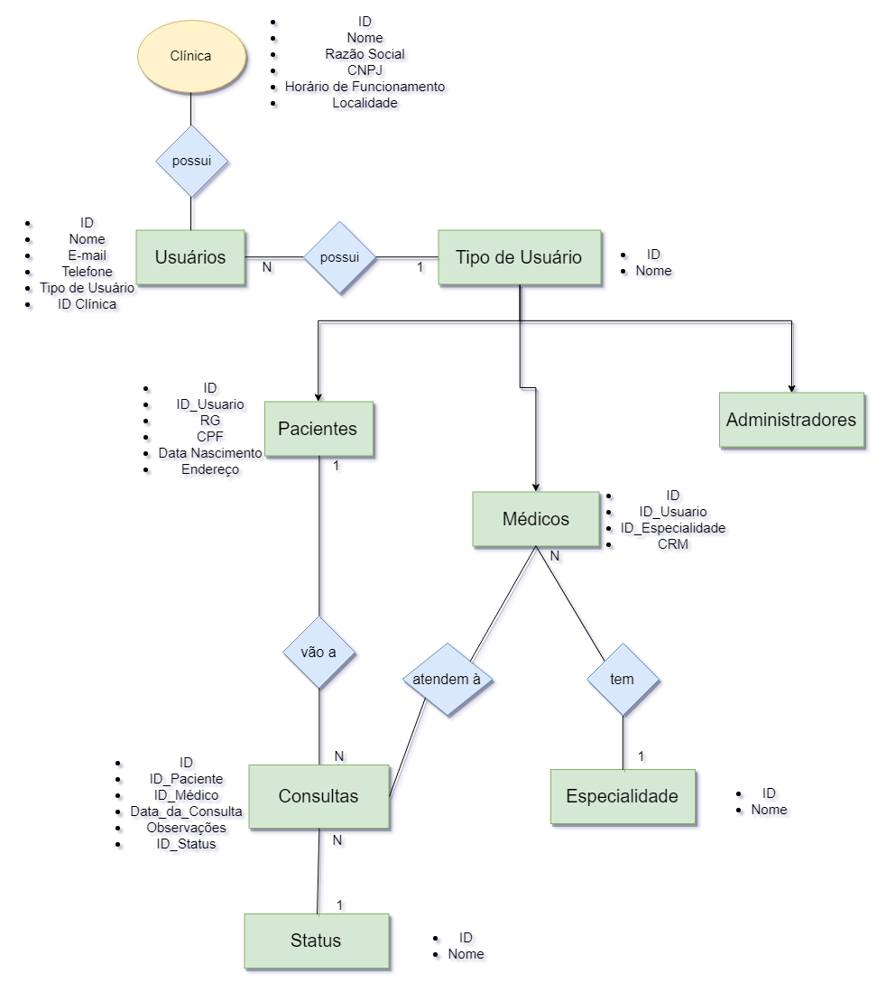O banco de dados possui usuários que têm um tipo, dentre esses tipos existem: Pacientes, Médicos e Administradores. O paciente está relacionado às consultas, assim como o médico que o atenderá, consultas estas que possuem um ‘Status’ para que seja verificado se a consulta foi confirmada, aguardando confirmação, recusada ou adiada. Os médicos possuem uma especialidade que pode estar relacionada a outros médicos também.

Cronograma

|  | Dia 1 | Dia 2 | Dia 3 | Dia 4 | Dia 5 | Dia 6 | Dia 7 | Dia 8 |
| --- | --- | --- | --- | --- | --- | --- | --- | --- |
| **Modelo Lógico** |  |  |  |  |  |  |  |  |
| **Modelo Físico** |  |  |  |  |  |  |  |  |
| Modelo Conceitual |  |  |  |  |  |  |  |  |

Funcionalidades

Web

Mobile

Protótipos

Web

Mobile

Front-End

Mobile

Arquitetura do Projeto

Referências

Links

Livros